Исследовательская работа

«Мой прадед – герой»

Автор – Попов Фёдор
Место учебы – ГБОУ Школа №1560 «Лидер» г. Москвы 3 класс

Руководитель – Тарасова Елена Викторовна

Цель исследовательской работы: изучение биографии моего прадеда – ветерана Великой Отечественной войны, советского военачальника, гвардии полковника Соколова Ивана Александровича, его личного вклада в дело великой Победы.
Задачи:
• изучить биографию прадеда на основе сохранившихся в семейном архиве документов, фотографий;
• проанализировать найденные с помощью сайта «Подвиг народа» материалы, дающие сведения о наградах моего родственника;
• узнать дальнейшую судьбу моего прадеда и его семьи в послевоенные годы;
Методы исследования:
- изучение материалов семейного архива;
- встречи и беседы с родственниками;
- анализ и обобщение полученных результатов.
Объект исследования: годы Великой Отечественной войны.
Предмет исследования: боевой путь прадеда Соколова Ивана Александровича в годы Великой Отечественной войны.
Гипотеза исследования: защищая свою Родину, мой прадед внёс немалый вклад в Великую Победу советского народа над фашистской Германией.
Практическая значимость исследования: данный материал можно использовать на уроках истории, при проведении классных часов.

Они исполнили солдатский долг суровый,
И до конца остались Родине верны…
М. Ножкин
История страны – это события и люди. Каждый человек должен знать свои корни. Такие знания – это гордость, крепкая опора в жизни, пример для подражания. 77 лет прошло после нашей Победы в Великой Отечественной войне. Миллионы погибших, тысячи пропавших без вести, искалеченные судьбы невозможно забыть. И мы не забываем. Наша задача помнить тех, кто подарил нам счастье не знать, что такое война. Память живёт в сердцах людей, семейных архивах. Доказательством тому акция «Бессмертный полк», создание электронного банка документов «Подвиг народа».
Сейчас за партами сидят уже праправнуки тех героев. Мы помним и гордимся теми, кто защищал нас, не боясь и не страшась ничего на своём пути. Ценой своей жизни наши деды и прадеды защищали Родину, детей, стариков, жён.
Мою семью, как и многие другие, не обошли стороной события страшной Великой Отечественной войны. И моя семья бережно хранит память о «своём герое» - советском военачальнике, артиллеристе, гвардии полковнике Иване Александровиче Соколове. Это мой прадед.
Иван Александрович Соколов родился 25 ноября 1907 года в деревне Мольгино, Смоленской губернии Российской империи в семье крестьянина. После окончания школы он переехал в Москву и работал полотёром. В 1929 году поступил в Ленинградское артиллерийское училище и вступил в РККА.
Великая Отечественная война застала его 22 июня 1941 года в городе Оргеев (Молдавия) в звании старшего лейтенанта. 23 июня И. А. Соколов был назначен начальником штаба 648-го корпусного артиллерийского полка.
5 августа 1942 года И. А. Соколов назначен исполнять должность командира 648-го армейского артиллерийского полка. Под его руководством полк участвовал в операции «Уран», за что 1 марта 1943 года был преобразован в 110-й гвардейский армейский пушечный артиллерийский полк РГК. За мужество храбрость и отвагу, проявленные при освобождении города Одесса, 110-му гвардейскому полку было присвоено почётное наименование «Одесский».
Майор Соколов много раз своим личным примером мужества и отваги, не взирая на опасность для жизни, воодушевлял бойцов и командиров на подвиги. В самые тяжёлые периоды, когда полку приходилось прикрывать отход своей пехоты на новые рубежи, Иван Александрович всегда отходил с последним орудием. Несколько раз, в самые ответственные моменты, когда полку угрожала непосредственная опасность окружения группами противника, Соколов сам лично руководил отражением атак и под его руководством подразделения полка после отражения атак выходили из боя без единой потери.
Особенно героический поступок Иван Александрович совершил 6 октября 1941 года при отражении атаки большой мотомеханизированной группы противника на один из дивизионов полка. Штаб полка с одним из дивизионов остановился на привал в деревне Прудентово, а остальные два дивизиона находились в подчинении других дивизий и не были вместе. Внезапно, на передний край обороны напала большая группа противника в составе танков, бронемашин и мотоциклистов. Находящаяся там пехота начала отходить, а потом, при приближении танков, отход превратился в паническое бегство. Положение создалось угрожающее для всей системы обороны дивизии, а также непосредственно штабу полка и дивизиону, находившемуся здесь. Майор Соколов немедленно прибыл в район расположения дивизиона и в непосредственной близости к танкам и бронемашинам противника, развернул орудия дивизиона. Он открыл стрельбу прямой наводкой по атакующим танкам и бронемашинам. Одновременно по его приказанию были высланы несколько ответственных работников полка с задачей приостановить паническое бегство и организовать оборону. Им удалось задержать несколько пулемётных тачанок и развернув их в готовности отражать противника тем самым приостановили бегство. В это время огнём дивизиона было уничтожено три бронемашины, 2 танка и несколько мотоциклов, а остальная группа повернула назад. Положение было восстановлено. Тем самым была восстановлена оборона дивизии, которая без потерь вышла в новый район сосредоточения.
Товарищ Соколов весь период находится, на передовой линии и лично помогает командованию в управлении огнём. В период наступления в районе Николаевка №1 Соколов лично три раза руководил отражением контратак танков и пехот противника, которые были нашим огнём с успехом отбиты.
За мужество и отвагу, проявленные в боях с немецким фашизмом, Соколов награждён первым Орденом Красного Знамени.
24 мая 1944 года полковник Соколов возглавил 44-ю гвардейскую пушечной артиллерийскую Одесскую бригаду.
Вот, что писал о нём В. С. Мельников в своей книге: «Бригаду формировал и командовал ею гвардии полковник Соколов Иван Александрович — начальник штаба полка в первые месяцы Отечественной войны, потом заместитель командира полка и (с сентября 1942 г.) командир 648-го и 110-го гвардейского артполков. Он пользовался большим уважением и авторитетом не только в полку и бригаде, но и во всей армии. Три ордена Красного Знамени и орден Александра Невского, которыми он был награждён к маю 1944 г., свидетельствовали и о его умении командовать и управлять огнём полка, и о его личном мужестве и отваге в борьбе с немецкими захватчиками.»
Участник битв за Сталинград, Ростов, Донецк, Харьков, Мариуполь, Николаев, Одессу, Кишинёв, Ковель, Мангушев, Кюстрин, Кённиксберг (Калининград) и Берлинской наступательной операции. Участвовал во взятии Рейхстага.
За время войны полковник Соколов был пять раз персонально упомянут в благодарственных приказах Верховного Главнокомандующего.
После войны служил в Забайкалье, но был переведён по семейным обстоятельствам в г. Одесса на должность начальника военной кафедры Одесского государственного Университета им. Мечникова, где остался работать председателем профкома после увольнения из вооружённых сил.
До конца жизни проживал в г. Одесса. На доме, где он жил, установлена мемориальная табличка с текстом: «Дом, где жил И. А. Соколов, командир 44 гвардейской Одесской артиллерийской бригады, освобождавшей Одессу в 1944 г.»
У прадедушки много трудовых и боевых наград:
- орден Ленина (31.05.1945);
- четыре ордена Красного Знамени (14.04.1942, 5.05.1943, 7.03.1943, 15.11.1950);
- орден Кутузова II степени (6.04.1945);
- орден Александра Невского (31.10.1943);
- орден Отечественной войны I степени (31.08.1944);
- орден Красной Звезды (3.11.1944)
- медали
Приказы (благодарности) Верховного Главнокомандующего в которых отмечен И. А. Соколов:
- За овладение штурмом столицей Молдавской ССР городом Кишинев — важным узлом коммуникаций и мощным опорным пунктом обороны противника. 24 августа 1944 года № 173;
- За овладение городами и крупными узлами коммуникаций Сохачев, Скерневице и Лович — важными опорными пунктами обороны немцев. 18 января 1945 года № 228;
- За пересечение границы Германии западнее и северо-западнее Познани, вторжение в пределы немецкой Померании и овладение городами Шенланке, Лукатц-Крейц, Вольденберг и Дризен — важными узлами коммуникаций и мощными опорными пунктами обороны немцев. 29 января 1945 года № 265;
- За овладение штурмом городом и крепостью Кистжинь (Кюстрин) — важным узлом путей сообщения и мощным опорным пунктом обороны немцев на реке Одер, прикрывающим подступы к Берлину. 12 марта 1945 года № 300;
- За овладение городами Франкфурт-на-Одере, Вандлитц, Ораниенбург, Биркенвердер, Геннигсдорф, Панков, Фридрихсфелъде, Карлсхорст, Кепеник и прорыв в столицу Германии Берлин. 23 апреля 1945 года № 339

Иван Александрович был женат и у него было 3 детей.
Умер мой прадедушка 24 марта 1976 года в возрасте 68 лет.

Выводы
Я считаю, что цель моей исследовательской работы достигнута. Был собран материал о прадедушке, который участвовал в Великой Отечественной войне и внес свой вклад в победу народа с фашистскими захватчиками. Я познакомился с материалами сайта «Подвиг народа» и смог познакомиться с описанием подвигов моего героя, наградными документами.

Заключение
Подготовка материалов для данной работы заставила о многом задуматься. Нам есть, с кого брать пример, на кого равняться. Я буду бережно хранить все фотографии, документы и обязательно передам их своим детям. Ведь лучшей памятью о тех героях будет наша мирная жизнь. Если бы прадед был жив, я бы сел рядом и обязательно расспросил его обо всем. А потом, взяв его руку, сказал бы: «Я горжусь тобой, прадед!»

Приложение

Материалы сайта «Подвиг народа»
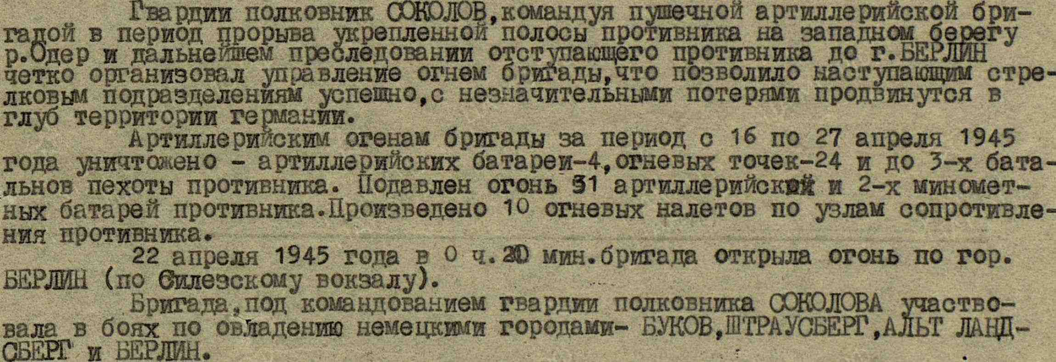

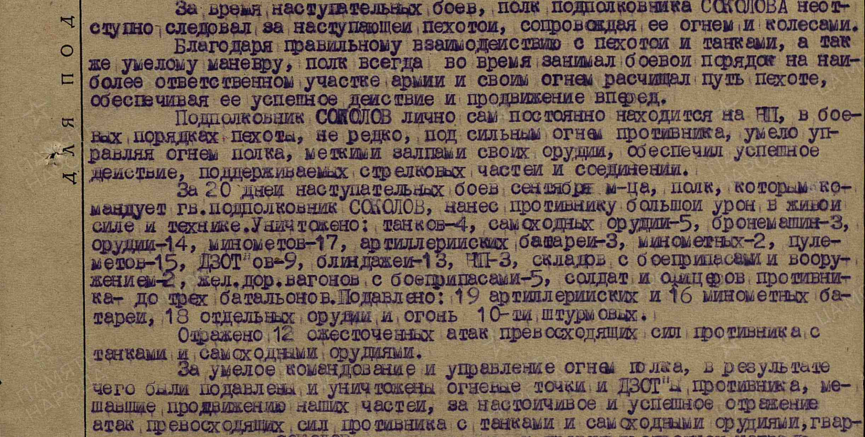

М

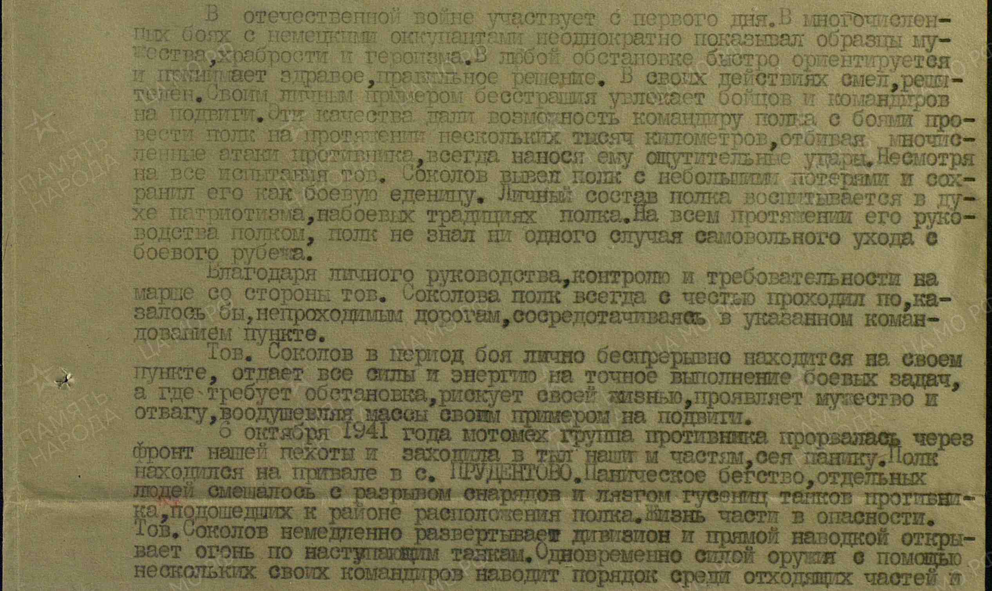

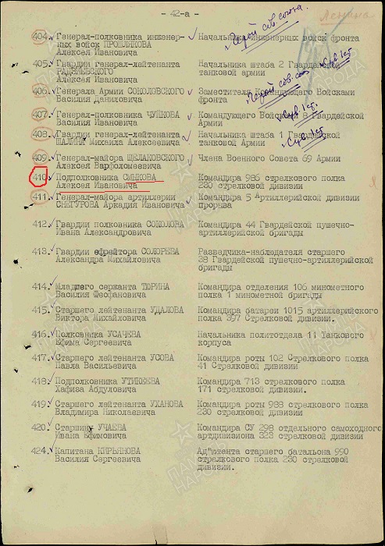

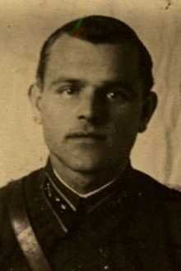
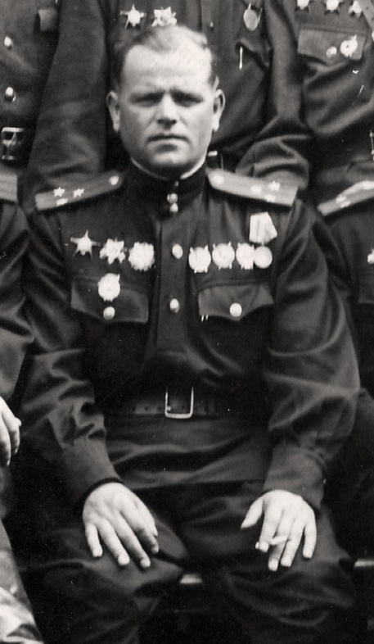

Фото Соколова И. А.

